УДК 332.1

Епифанова Валентина Ивановна, руководитель Управления Федерального казначейства по Курской области, кандидат экономических наук
e-mail: epifanova_vi@mail.ru

ДЕЯТЕЛЬНОСТЬ УПРАВЛЕНИЯ ФЕДЕРАЛЬНОГО КАЗНАЧЕЙСТВА ПО КУРСКОЙ ОБЛАСТИ КАК ФАКТОР РАЗВИТИЯ РЕГИОНА

Аннотация: в статье затрагиваются актуальные вопросы развития финансовой системы региона, итоги деятельности Управления Федерального казначейства по Курской области, эволюция и основные изменения в деятельности Федерального казначейства и территориальных органах. Приводятся региональные данные по Курской области – фактологические и статистические, отражающие поднимаемые вопросы.
Ключевые слова: Управления Федерального казначейства по Курской области, казначейское сопровождение, «Электронный бюджет», государственные информационные системы.

Epifanova Valentina Ivanovna, the chief of the department of Federal Treasury across Kursk region, Candidate of Economic Sciences
e-mail: epifanova_vi@mail.ru

ACTIVITY OF FEDERAL TREASURY DEPARTMENT FOR KURSK REGION AS FACTOR OF DEVELOPMENT OF THE REGION

Summary: in article topical issues of development of a financial system of the region, results of activity of Federal Treasury Department for Kursk region, evolution and the main changes in activity of Federal Treasury and territorial authorities are raised. Regional data on Kursk region – the factual and statistical, reflecting brought-up questions are provided.
Keywords: Federal Treasury Departments for Kursk region, treasury maintenance, "The electronic budget", state information systems.

Федеральное казначейство (Казначейство России) является федеральным органом исполнительной власти (федеральной службой), осуществляющим в соответствии с законодательством Российской Федерации правоприменительные функции по обеспечению исполнения федерального бюджета, кассовому обслуживанию исполнения бюджетов бюджетной системы Российской Федерации, предварительному и текущему контролю за ведением операций со средствами федерального бюджета главными распорядителями, распорядителями и получателями средств федерального бюджета, функции по контролю и надзору в финансово-бюджетной сфере, внешнему контролю качества работы аудиторских организаций, определенных Федеральным законом «Об аудиторской деятельности» (в ред. Постановления Правительства РФ от 13.04.2016 № 300).
Организационная структура представлена следующими уровнями: Центральный аппарат (первый уровень), Межрегиональное операционное управление Федерального казначейства (второй уровень) – территориальный орган, располагается в Москве; Управления Федерального казначейства по субъектам Российской Федераций (второй уровень) территориальные органы, располагаются в административных центрах субъектов Российской Федерации. Федеральное казначейство в своей структуре имеет 85 территориальных органов и одну подведомственную организацию – Федеральное казенное учреждение «Центр по обеспечению деятельности Казначейства России» [9].
Особый научный и исследовательский интерес представляет изучение территориальных органов Федерального казначейства и их вклад в развитие экономики регионов.
2016 год ознаменовался для Управления Федерального казначейства по Курской области (далее – Управление) появлением нового структурного подразделения по осуществлению контроля в финансово-бюджетной сфере, в связи с передачей функции внутреннего государственного финансового контроля Федеральному казначейству, которым обеспечена преемственность и непрерывность исполнения, переданных в соответствии с Указом Президента РФ от 02.02.2016 № 41 «О некоторых вопросах государственного контроля и надзора в финансово-бюджетной сфере», функций по осуществлению контроля и надзора в финансово-бюджетной сфере [10].
В 2016 году получил дальнейшее развитие механизм казначейского сопровождения государственных контрактов и договоров, утвержденный Постановлением Правительства Российской Федерации от 04.02.2016 № 70 «О порядке казначейского сопровождения в 2016 году государственных контрактов, договоров (соглашений), а также контрактов, договоров, соглашений, заключенных в рамках их исполнения» [11].
На рисунке 1 видно, что казначейскому сопровождению подлежат государственные контракты, договоры о предоставлении бюджетных инвестиций юридическим лицам, соглашения о предоставлении субсидий юридическим лицам, договоры о взносах в уставные капиталы юридических лиц, соглашения о предоставлении межбюджетных трансфертов.
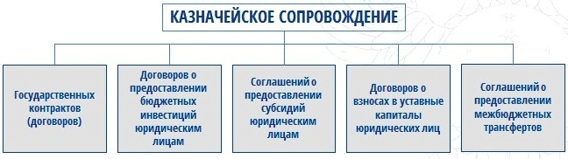
Рисунок 1 – Казначейское сопровождение государственных контрактов (контрактов, договоров, соглашений) [9].

Это позволило обеспечить целевое использование средств из федерального бюджета, минимизировать количество компаний – посредников, повысить оперативность доведения средств из бюджета непосредственным производителям товаров, работ, услуг, сократить остатки неиспользованных целевых средств, выделяемых из федерального бюджета юридическим лицам.
При казначейском сопровождении стало возможным применение нового принципа исполнения бюджета – выделение средств «под потребность», именно в тот момент времени, когда они реально необходимы для оплаты принятых обязательств [8].
В истекшем году Управлением продолжена работа по полномасштабному внедрению нового механизма перечисления из федерального бюджета целевых средств бюджету Курской области под фактическую потребность.
В течение 2016 года Управление осуществляло переданные полномочия получателя средств федерального бюджета по перечислению в бюджет Курской области из федерального бюджета субсидий, субвенций и иных межбюджетных трансфертов, имеющих целевое назначение по 19 главным распорядителями средств федерального бюджета по 100 кодам цели.
В отчетном периоде кассовые выплаты за счет межбюджетных трансфертов в пределах суммы, необходимой для оплаты расходов по денежным обязательствам, осуществляли 15 комитетов и управлений области.
Механизм предоставления межбюджетных трансфертов «под потребность» позволил повысить эффективность и прозрачность расходования целевых средств областного и местных бюджетов, обеспечить своевременное и адресное перечисление средств в реальный сектор экономики, минимизировать неиспользованные остатки целевых межбюджетных трансфертов на единых счетах областного и местных бюджетов [6].

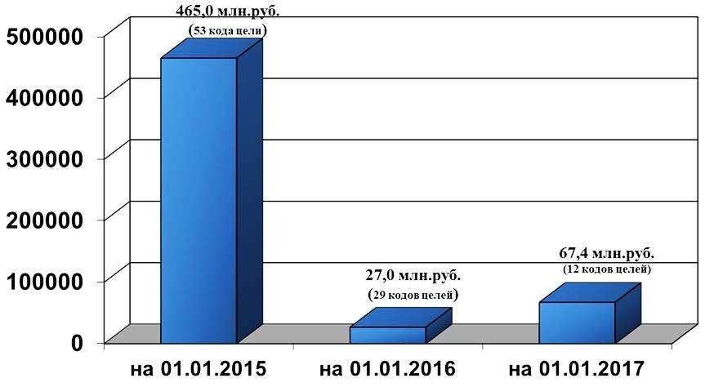
Рисунок 2 – Новый механизм предоставления целевых средств. Неиспользованные остатки целевых средств на счетах областного и местных бюджетов (в млн. руб.)

Так, по состоянию на 01.01.2015 остатки целевых межбюджетных трансфертов на единых счетах областного и местных бюджетов составили 465,0 млн. руб. (по 53 кодам целей), по состоянию на 01.01.2016 – 27,0 млн. руб. (по 29 кодам целей), на 01.01.2017 сумма остатков составила 67, 4 млн. руб. (по 12 кодам целей).
Наличие остатков объясняется тем, что применение механизма «под потребность» осуществлялось по большинству целевых средств до уровня бюджета субъекта, а не до уровня местных бюджетов, в связи с чем сложились неиспользованные остатки целевых средств на счетах местных бюджетов.
Применение «сквозного» механизма предоставления межбюджетных трансфертов «под потребность» (федеральный бюджет – бюджет субъекта – местный бюджет), по которому Управление осуществляло переданные полномочия получателя средств областного бюджета по 4 главным распорядителям средств областного бюджета, по перечислению целевых средств в бюджеты муниципальных образований Курской области, позволило не допускать наличие неиспользованных остатков целевых средств на счетах соответствующих бюджетов.
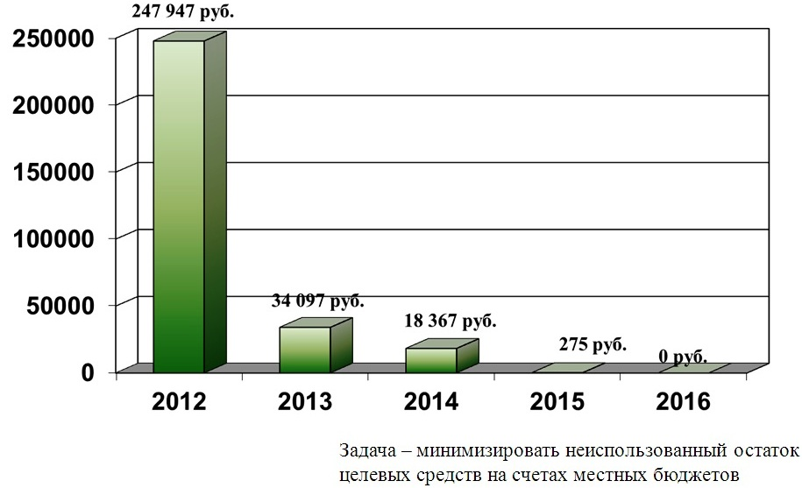
Рисунок 3 – Новый механизм предоставления целевых средств. Неиспользованные остатки целевых средств на счетах местных бюджетов. Субвенции на осуществление первичного воинского учета на территориях, где отсутствуют военные комиссариаты, руб.

Это субвенции бюджетам муниципальных образований на осуществление первичного воинского учета на территориях, где отсутствуют военные комиссариаты, на осуществление полномочий Российской Федерации на государственную регистрацию актов гражданского состояния, на оплату жилищно-коммунальных услуг отдельным категориям граждан, на государственную поддержку муниципальных учреждений культуры и на государственную поддержку лучших работников муниципальных учреждений культуры.
Использование механизма предоставления межбюджетных трансфертов «под потребность» в целом позволило Федеральному казначейству повысить ликвидность Единого казначейского счета и создать дополнительные гарантии для исполнения расходов федерального бюджета.
Благодаря аккумулированию высвобождаемых средств на Едином казначейском счете удалось дополнительно для нужд государства получить доход за 2016 год в размере 82,7 млрд. рублей.
Одной из задач, стоящих в 2017 году перед Управлением, является обеспечение предоставления из федерального бюджета бюджетам субъектов Российской Федерации субсидий с применением механизма софинансирования расходных обязательств субъектов Российской Федерации в пределах суммы, необходимой для оплаты денежных обязательств по расходам получателей средств бюджета субъекта Российской Федерации, в размере установленного соответствующему субъекту Российской Федерации уровня софинансирования [5].
В 2016 году территориальные органы Федерального казначейства приступили к внедрению нового механизма казначейского сопровождения отдельных государственных контрактов – казначейского аккредитива.
Механизм казначейского аккредитива предоставляет право государственному заказчику оплачивать за счет суммы аванса, предусмотренного контрактом, фактически поставленные товары, выполненные работы, оказанные услуги при направлении исполнителем в соответствующий территориальный орган Федерального казначейства документов [7].
Следовательно, казначейский аккредитив станет платежным инструментом, применяемым Федеральным казначейством при перечислении авансовых платежей из федерального бюджета.
С 1 января 2016 года Управлением внедрен порядок финансового обеспечения обязательств получателей средств федерального бюджета с применением предельных объемов финансирования расходов, так называемых ПОФРов.
Предельные объемы финансирования – это инструмент по сдерживанию расходов федерального бюджета в условиях временных кассовых разрывов.
В Управлении на 01.01.2017 года обслуживались 2720 клиентов всех уровней, которым открыто 6739 лицевых счетов.
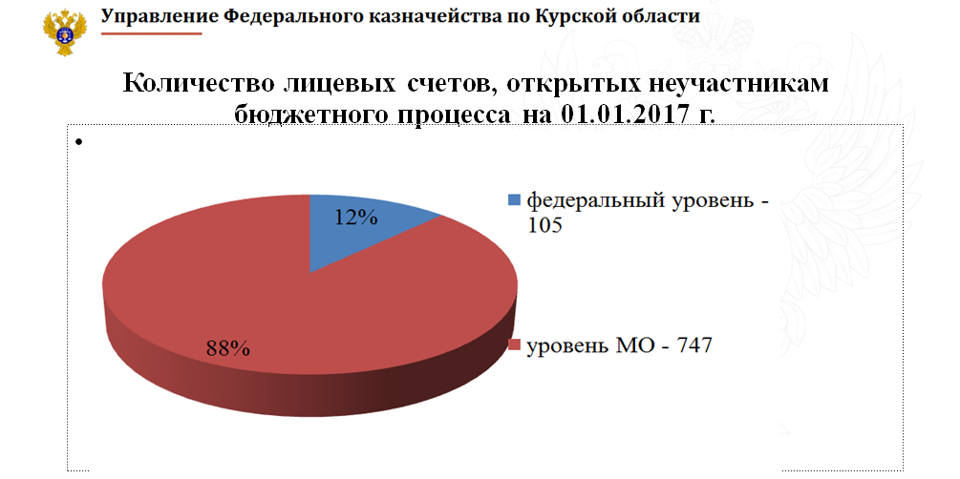
Рисунок 4 – Количество лицевых счетов, открытых неучастникам бюджетного процесса на 01.01.2017 г.

В соответствии с Приказом Минфина России от 23.12.2014 № 163н «О Порядке формирования и ведения реестра участников бюджетного процесса, а также юридических лиц, не являющихся участниками бюджетного процесса» Управлением проводится работа по формированию и ведению Реестра участников бюджетного процесса, а также юридических лиц, не являющихся участниками бюджетного процесса (далее - Реестр УБП и НУБП) [11].
По состоянию на 1 января 2017 года в 2016 году в открытую часть Сводного реестра включена 3041 организация.
Данные Реестра УБП и НУБП используются в подсистемах ГИИС «Электронный бюджет», при осуществлении операций по лицевым счетам организаций федерального уровня.
Обеспечена интеграция Реестра УБП и НУБП с Единой информационной системой в сфере закупок (далее – ЕИС) и Официальным сайтом для размещения информации о государственных (муниципальных) учреждениях (далее – ОС ГМУ) [7].
С 1 января 2016 года введена в эксплуатацию ЕИС, создание которой осуществлялось путем модернизации официального сайта Российской Федерации в информационно-телекоммуникационной сети «Интернет» для размещения информации о размещении заказов на поставки товаров, выполнение работ, оказание услуг (www.zаkupki.gov.ru), а также путем разработки новых функциональных модулей.
По состоянию на 1 января 2017 года общее количество организаций-заказчиков, зарегистрированных в ЕИС на территории Курской области, в соответствии с положениями Федеральных законов №№ 44-ФЗ «О контрактной системе в сфере закупок товаров, работ, услуг для обеспечения государственных и муниципальных нужд» и 223-ФЗ «О закупках товаров, работ, услуг отдельными видами юридических лиц», составило более 3800.
Общее количество зарегистрированных учреждений на ОС ГМУ по состоянию на 01.01.2017 – 3073.
На ОС ГМУ обеспечено формирование и ведение ведомственных перечней государственных и муниципальных услуг (работ) (далее – Перечни). С удовлетворением отмечу, что по состоянию на 01.01.2016 все 20 областных и 147 муниципальных уполномоченных органов Курской области разместили и утвердили Перечни на ГИИС «Электронный бюджет».
Управлением проведена работа по регистрации пользователей уполномоченных органов для размещения информации о независимой оценке качества (далее – НОК) на ОС ГМУ, которые в 2016 году разместили сведения о результатах НОК по более, чем 1000 учреждениям.
В результате проведенной в 2016 году Управлением работы в рейтинге «Открытость и прозрачность государственных (муниципальных) учреждений» Курская область находится на 6 месте из 87 субъектов, достигнув рейтинга 0,8716.
Информация о полномочиях организаций в сфере закупок, отраженная в Реестре УБП и НУБП, сыграла значительную роль в обеспечении Управлением организационных мероприятий в части осуществления контроля в сфере закупок, предусмотренного частью 5 статьи 99 Федерального закона № 44-ФЗ, с 1 января 2017 года [11].
При исполнении бюджетных полномочий по учету поступлений и их распределению между бюджетами бюджетной системы Российской Федерации Управление осуществляет учет поступлений и их распределение более чем по 4 тысячам кодам бюджетной классификации Российской Федерации.
В 2016 году поступления на балансовый счет Управления № 40101 «Доходы, распределяемые органами Федерального казначейства между бюджетами бюджетной системы Российской Федерации» составили 123,6 млрд. руб. (табл. 1).

Таблица 1 – Сведения о поступлении налогов, сборов и иных платежей на счет УФК по Курской области № 40101 в 2015-2016 годах (млн. руб.)

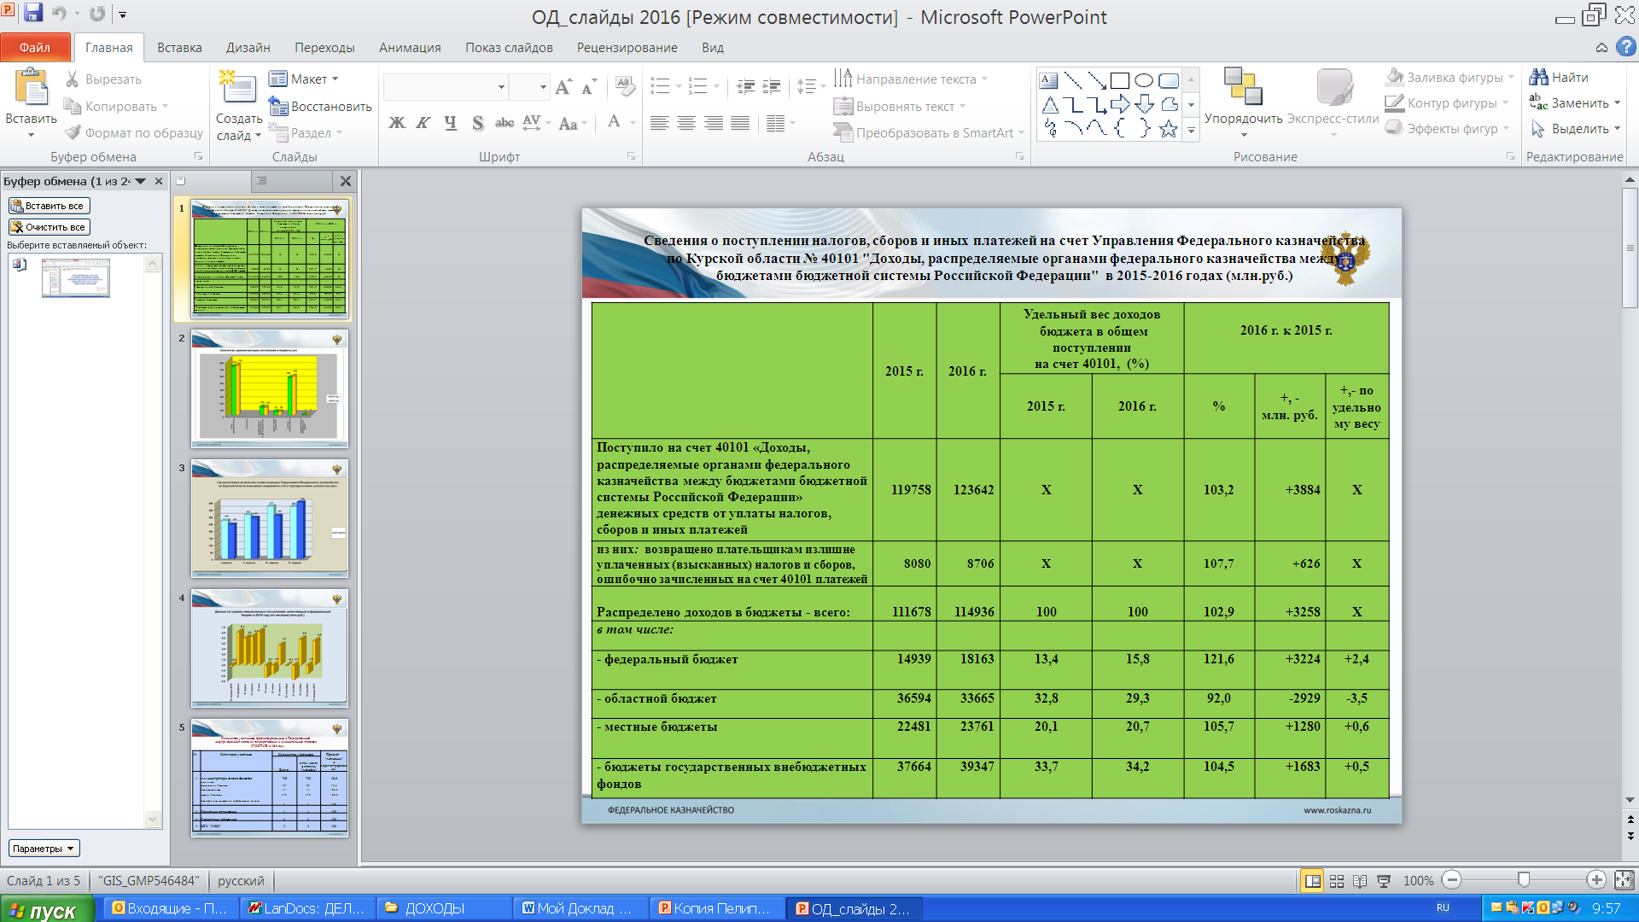

Перечислено поступлений в бюджеты бюджетной системы Российской Федерации – 114, 9 млрд. руб.
В течение 2016 года осуществлялось взаимодействие с 733 администраторами доходов.
Из 496,3 млн. руб. невыясненных поступлений, зачисленных в федеральный бюджет за 2016 год, возвращено плательщикам 1,2 млн. руб., уточнено с учетом прошлых лет 490,5 млн. руб.
В 2016 году Управление осуществляло кассовое обслуживание исполнения бюджета Курской области с открытием лицевого счета бюджета финансовому органу и санкционированием оплаты денежных обязательств получателей средств бюджета Курской области по операциям с целевыми средствами, предоставленными из федерального бюджета, 355 муниципальных образований Курской области, из них – 325 с передачей полномочий по санкционированию расходов в рамках исполнения местных бюджетов, по варианту с открытием лицевых счетов, кассовое обслуживание исполнения бюджетов Пенсионного фонда Российской Федерации, Фонда социального страхования Российской Федерации, территориального фонда обязательного медицинского страхования Курской области, в том числе по Фонду социального страхования – с санкционированием расходов, проводило операции на счетах бюджетных и автономных учреждений муниципального уровня.

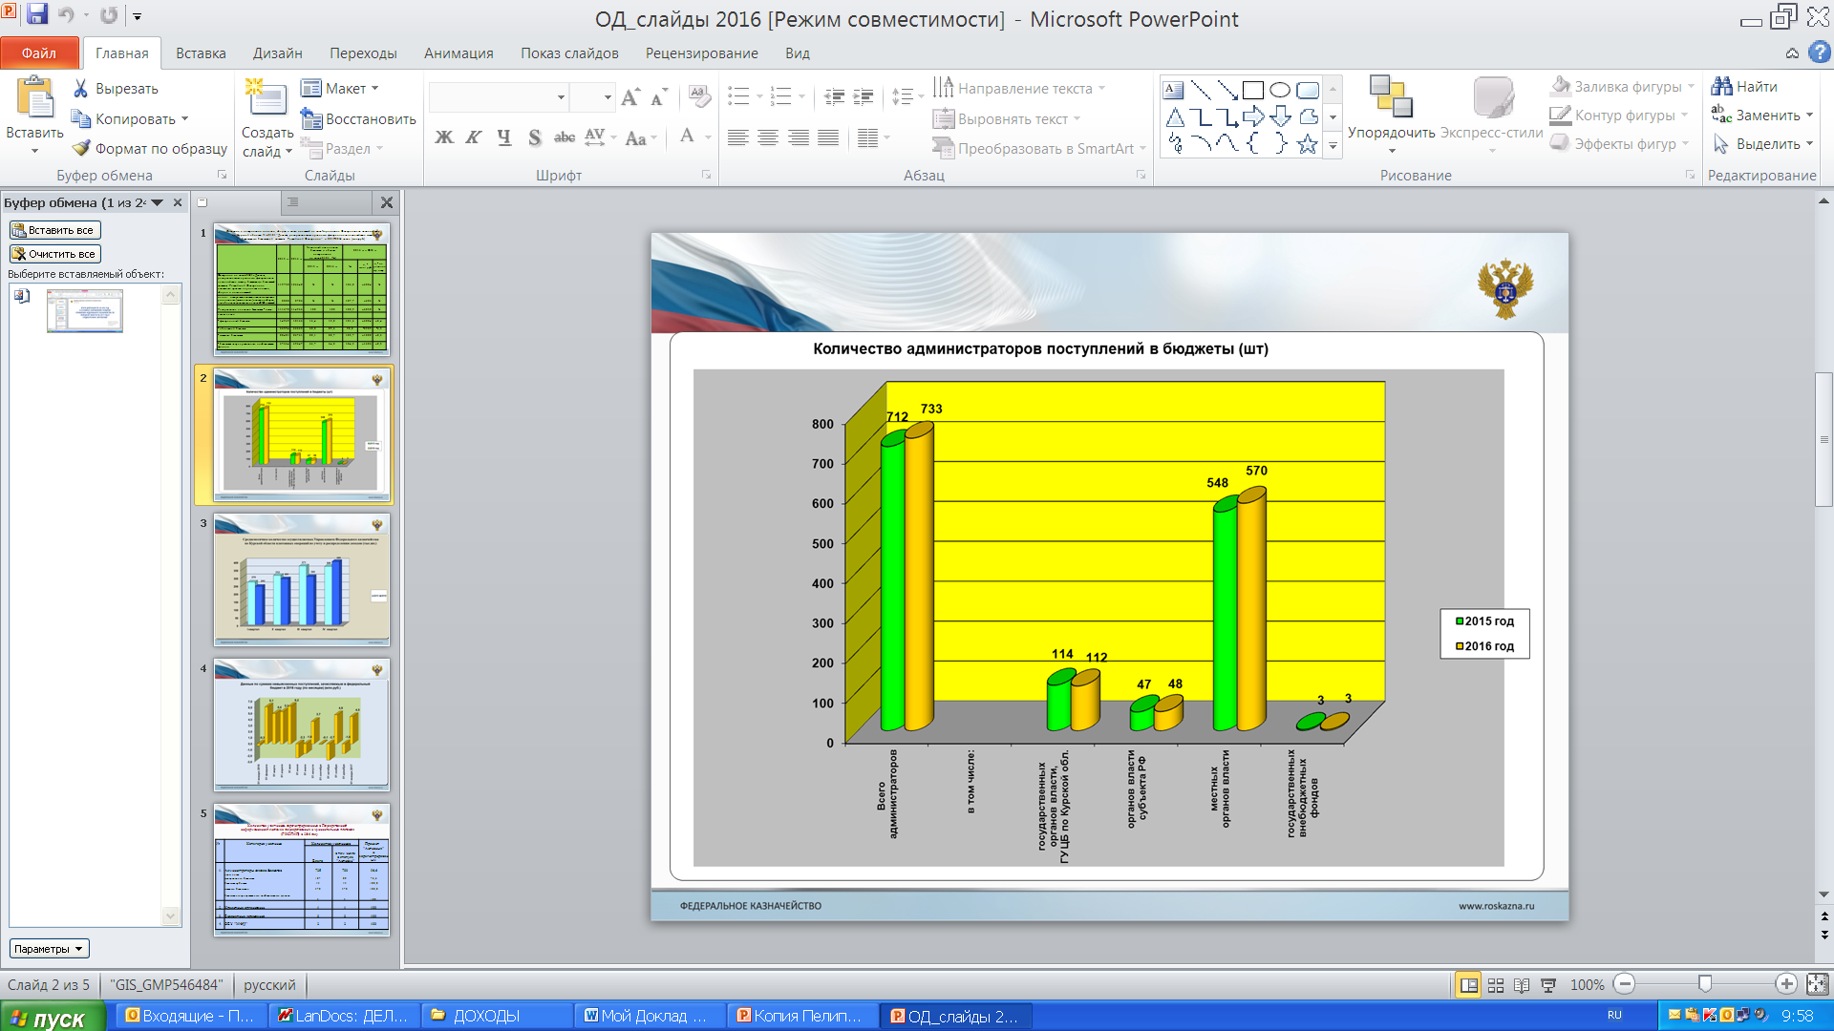

Рисунок 5 – Количество администраторов поступлений в бюджеты (шт.)

В целях повышения качества процедур обеспечения наличными денежными средствами организаций сектора государственного управления в 2016 году продолжилась активная работа по обеспечению наличными денежными средствами клиентов посредством дебетовых (банковских) карт [5].
В результате, по состоянию на 01.01.2017 выдано 2279 карт 1615 клиентам из 1773, работающих с наличными денежными средствами (91,1 %).
Из 1615 клиентов, получивших карты, фактически работают 1205 – или 74,6 %.
Следует подчеркнуть, что применение банковских карт позволило Управлению в истекшем году осуществлять обеспечение наличными денежными средствами клиентов областного, а с 01.01.2017 и федерального, уровня вне зависимости от их местонахождения.
В настоящее время Управление проводит работу по переводу клиентов Управления на национальную платежную систему – пластиковые карты «Мир».
Управлением продолжена работа по предоставлению бюджетного кредита на пополнение остатков средств на счетах бюджетов субъектов Российской Федерации (местных бюджетов).
В 2016 году Курской области предоставлено 6 кредитов на общую сумму 12,6 млрд. руб., сумма уплаченных процентов составила чуть более 1,6 млн. руб.
Казначейский кредит, как дополнительный инструмент финансовой устойчивости бюджетов, оказался очень востребован не только на уровне области, но и на муниципальном уровне.
В 2016 году Договор о предоставлении бюджетного кредита на пополнение остатков средств на счетах бюджетов субъектов Российской Федерации (местных бюджетов) подписан Управлением и комитетом финансов города Курска, по которому городу Курску предоставлено 5 кредитов на общую сумму более 1 млрд. руб., сумма уплаченных процентов составила всего 142,2 тыс. руб.

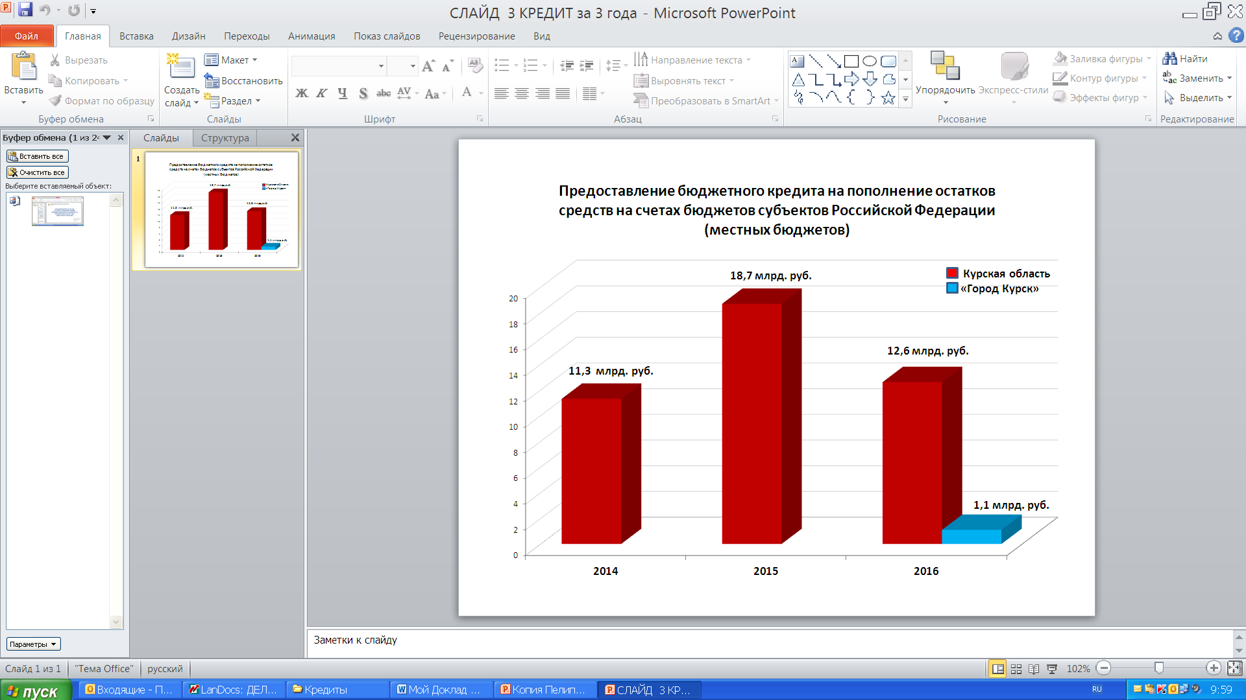

Рисунок 6 – Предоставление бюджетного кредита на пополнение остатков средств на счетах бюджетов субъектов РФ (местных бюджетов)

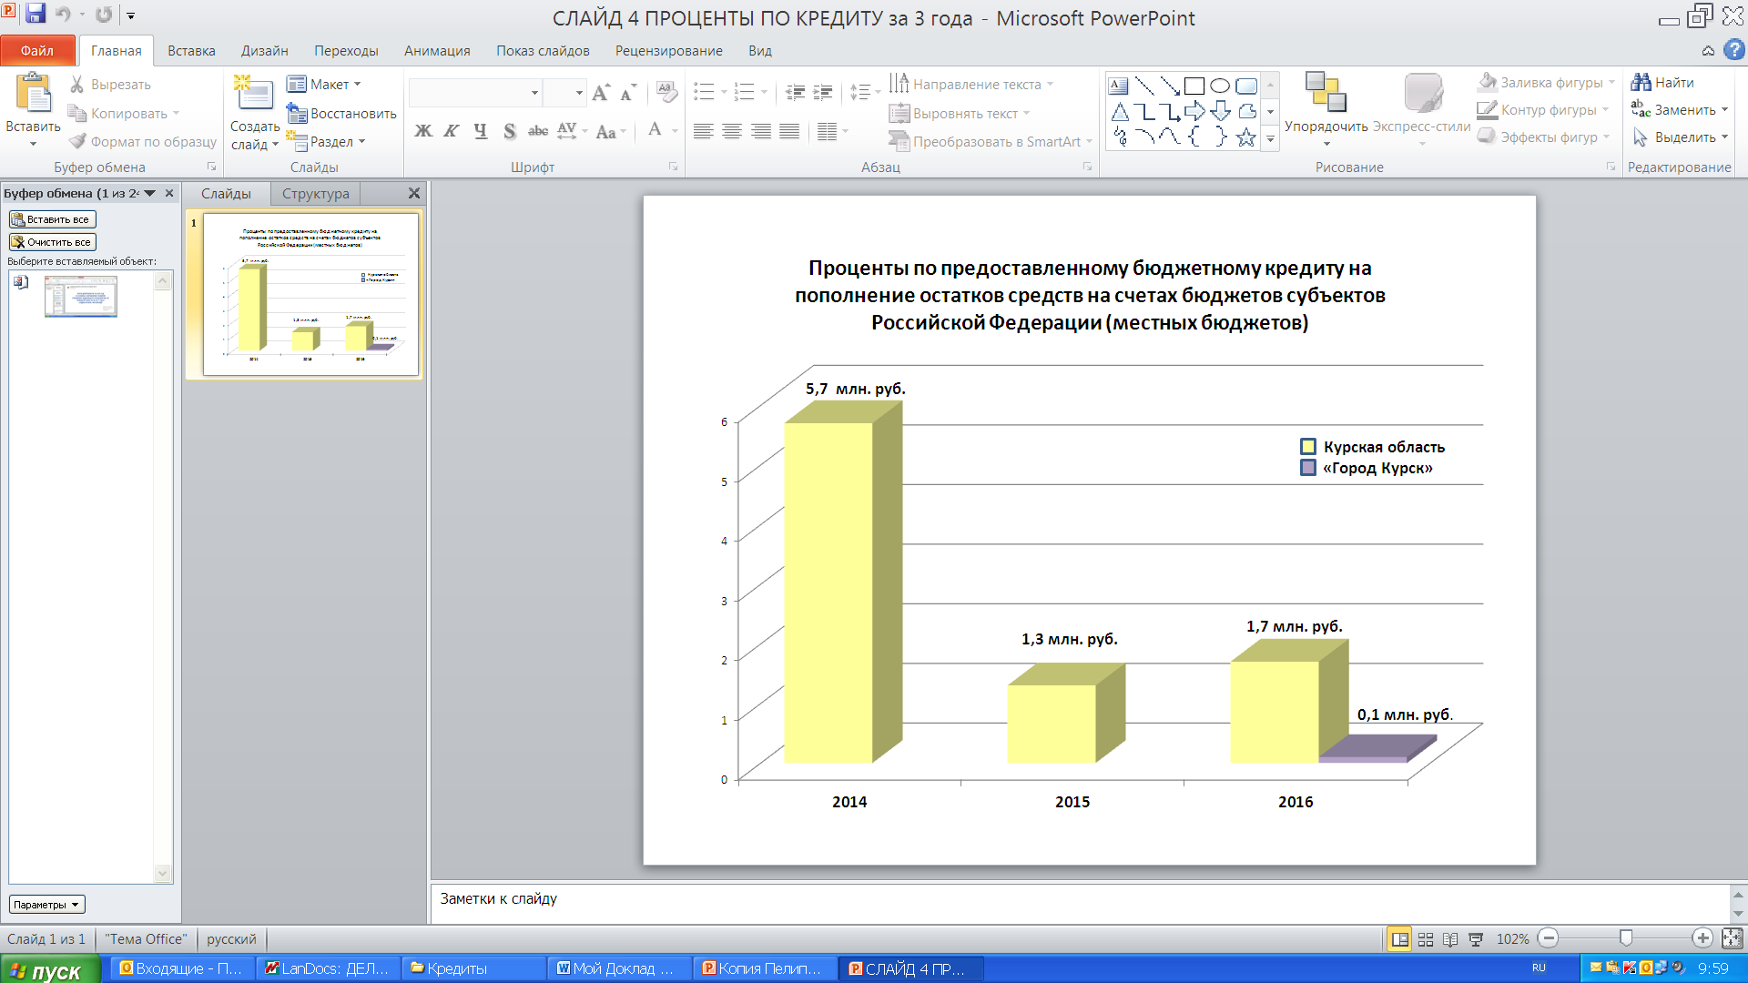

Рисунок 7 – Проценты по предоставленному бюджетному кредиту на пополнение остатков средств на счетах бюджетов субъектов РФ (местных бюджетов)

Управлением в 2016 году принято участие в рассмотрении 130 исков на общую сумму исковых требований 123,4 млн. руб., вынесено 23 судебных акта о взыскании с Минфина России за счет казны Российской Федерации 4,0 млн. руб., сохранено в казне Российской Федерации 51,7 млн. руб. (по судебным актам, вступившим в законную силу), подано 9 жалоб на судебные акты, в том числе 7 апелляционных жалоб и 2 кассационные жалобы.
Управлением подано 3 регрессных иска в порядке, установленном ст. 1081 Гражданского кодекса Российской Федерации, на сумму 348,1 тыс. рублей.
На конец отчетного периода 2 иска удовлетворены полностью и взыскано в доход федерального бюджета 48,1 тыс. руб. (по одному из них сумма в размере 20,3 тыс. руб. в полном объеме перечислена ответчиком в доход бюджета), 1 иск не рассмотрен.
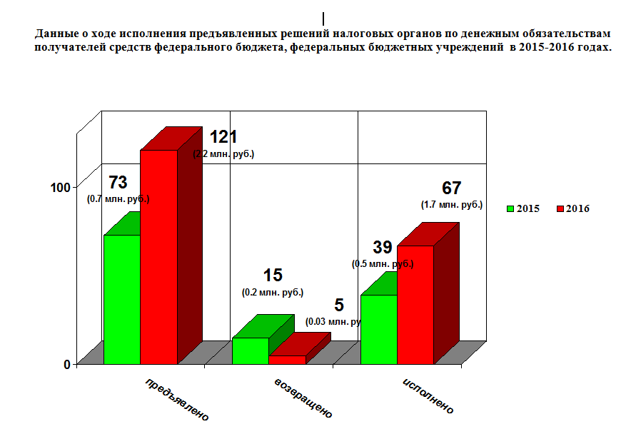
Рисунок 8 – Данные о ходе исполнения предъявленных решений налоговых органов по денежным обязательствам получателей средств федерального бюджета, федеральных бюджетных учреждений в 2015-2016 годах

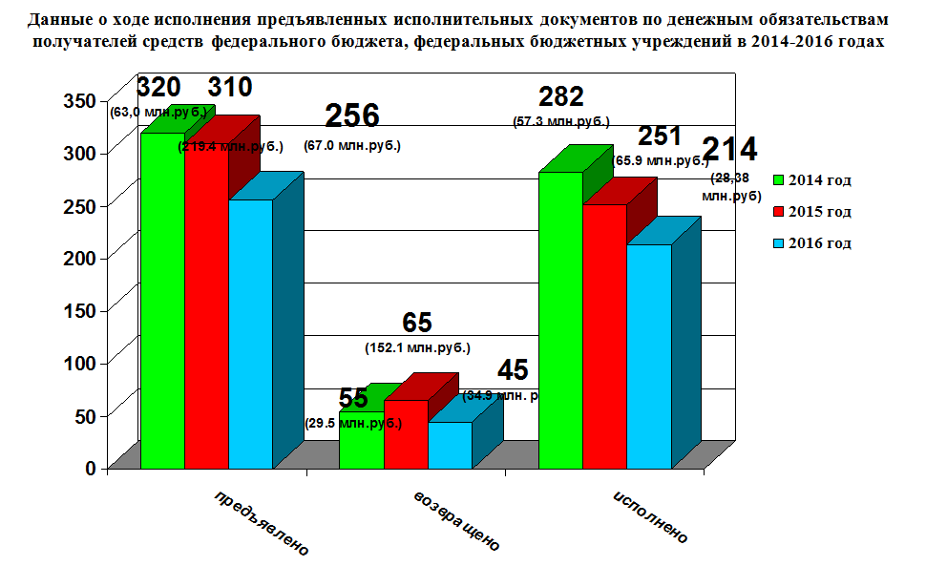
Рисунок 9 – Данные о ходе исполнения предъявленных исполнительных документов по денежным обязательствам получателей средств федерального бюджета, федеральных бюджетных учреждений в 2014-2016 годах

В 2016 году к получателям средств федерального бюджета и неучастникам бюджетного процесса взыскателями предъявлено 333 исполнительных документа и решений налоговых органов на 67,8 млн. руб., исполнено – 249 на 28,7 млн. руб., возвращено – 47 на 34,9 млн. руб., уточнена задолженность по решениям налоговых органов по 44 уведомлениям на 1,1 млн. руб.
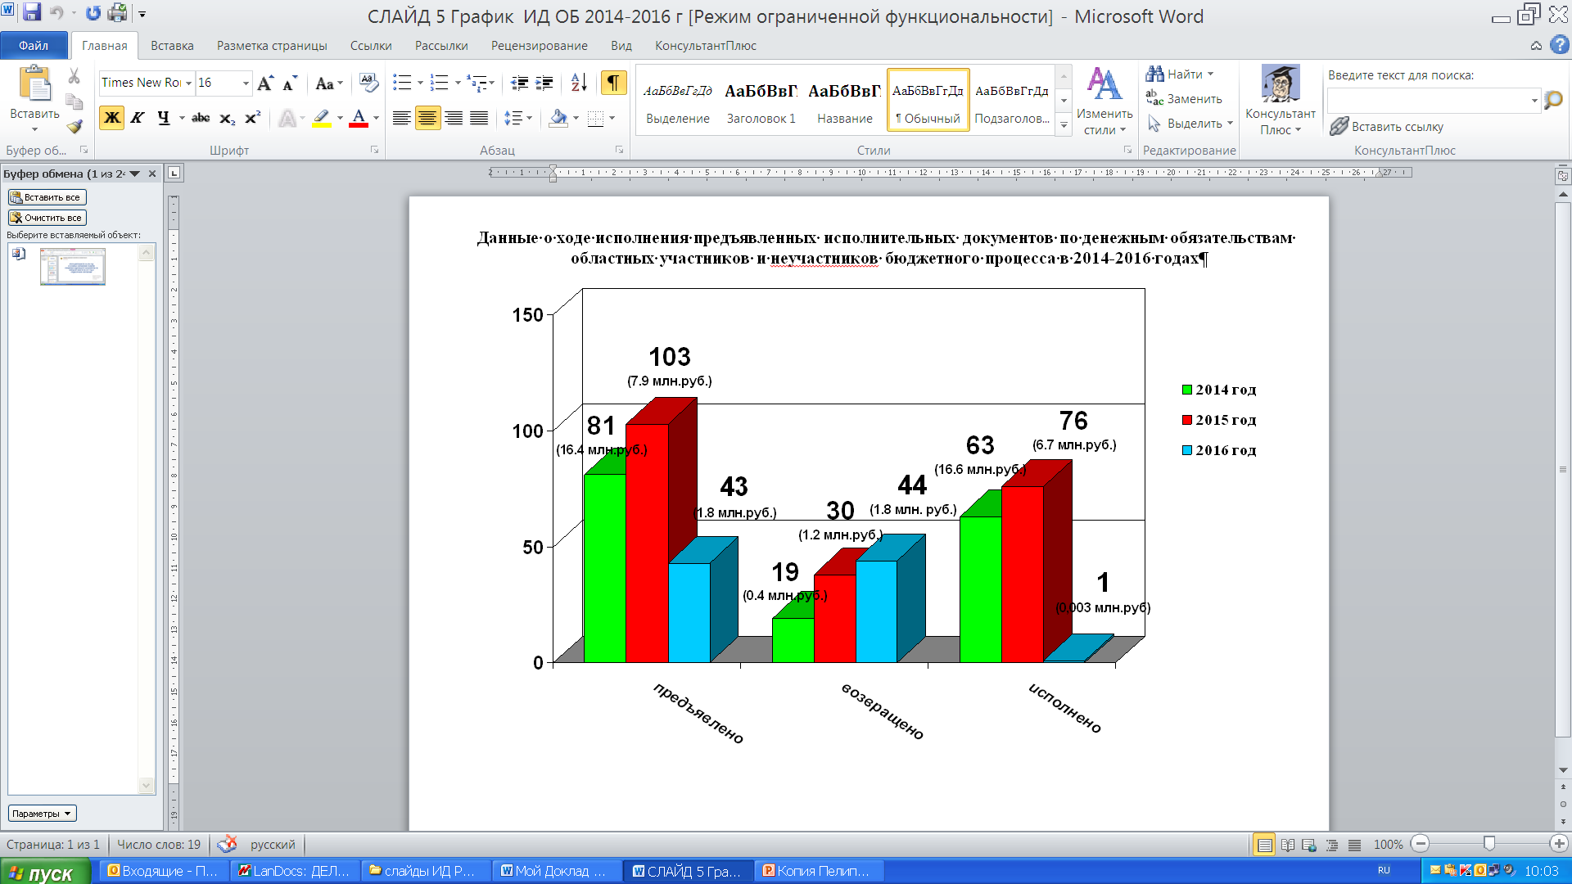
Рисунок 10 – Данные о ходе исполнения предъявленных исполнительных документов по денежным обязательствам областных участников и неучастников бюджетного процесса в 2014-2016 годах

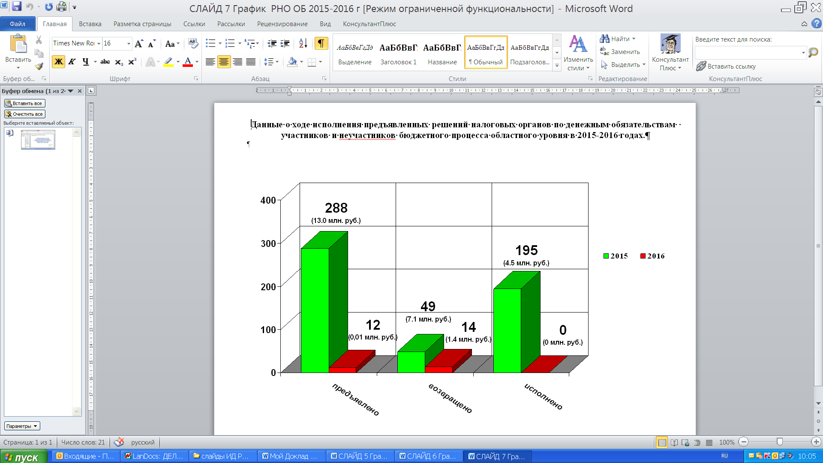
Рисунок 11 – Данные о ходе исполнения предъявленных решений налоговых органов по денежным обязательствам участников и неучастников бюджетного процесса областного уровня в 2015-2016 годах

За истекший период по денежным обязательствам областных участников и неучастников бюджетного процесса предъявлено 55 исполнительных документов и решений налоговых органов на сумму 1,8 млн. руб., исполнен 1 документ на сумму 2,7 тыс. руб., возвращено 58 документов на сумму 3,2 млн. руб.

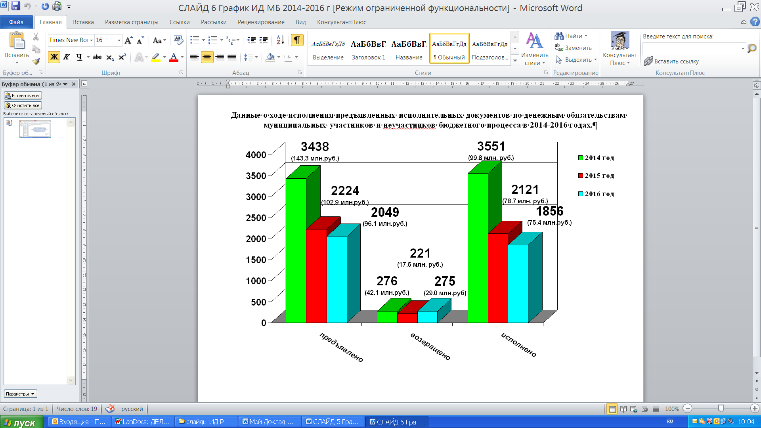
Рисунок 12 – Данные о ходе исполнения предъявленных исполнительных документов по денежным обязательствам муниципальных участников и неучастников бюджетного процесса в 2014-2016 годах

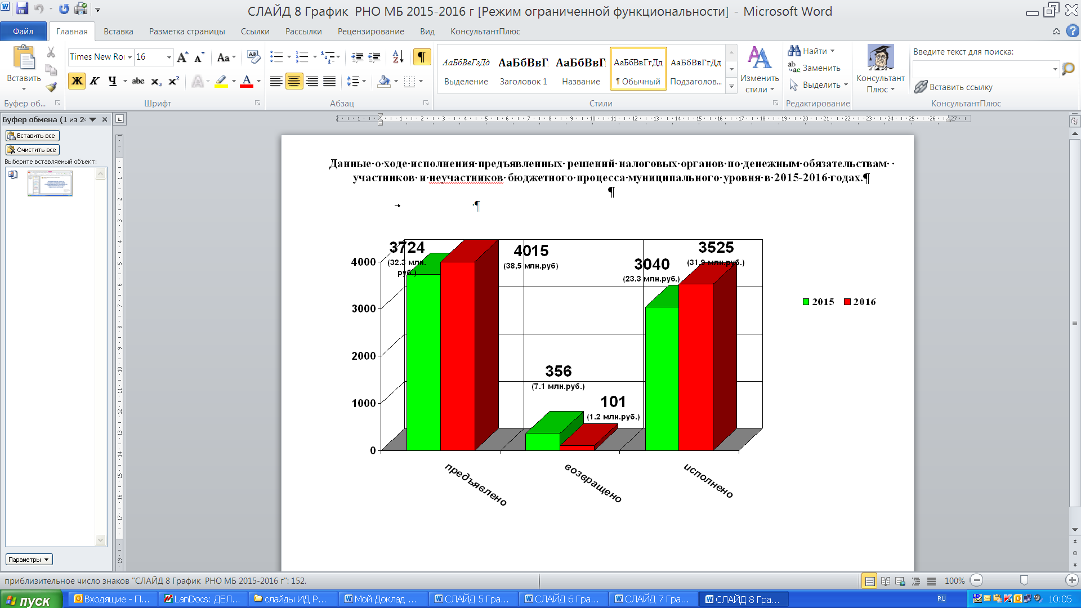
Рисунок 13 – Данные о ходе исполнения предъявленных решений налоговых органов по денежным обязательствам участников и неучастников бюджетного процесса муниципального уровня в 2015-2016 годах

По денежным обязательствам муниципальных участников и неучастников бюджетного процесса предъявлено 6064 документа на сумму 134,5 млн. руб., исполнено 5381 исполнительных документов и решений налоговых органов на сумму 107,2 млн. руб., возвращено 376 документов на сумму 30,2 млн. руб. поступило решений налоговых органов с уточненной суммой задолженности – 349 на сумму 775,6 тыс. руб.
В 2016 году внедрен инструмент, позволяющий в ППО «АСФК» представлять юридическую правовую экспертизу судебных актов, решений налоговых органов в электронном виде, что существенно снизило трудоемкость указанной операций, время ее выполнения, обеспечило удобное хранение информации по правовым экспертизам, а также быстрый поиск документов.
В целях достижения прозрачности, открытости и подконтрольности операций сектора государственного управления 20 июля 2011 г. распоряжением Правительства Российской Федерации № 1275-р одобрена Концепция создания и развития государственной интегрированной информационной системы управления общественными финансами «Электронный бюджет» [5].
Создание Электронного бюджета само по себе является достаточно прогрессивным технологическим прорывом в обеспечении открытости и доступности для граждан Российской Федерации, а также для заинтересованных пользователей информации об общественных финансах государства, о том, как они работают на благо государства и самих граждан.
В 2016 году Федеральным казначейством проведена огромная работа по внедрению отдельных подсистем ГИИС «Электронный бюджет», обеспечивающих, в том числе, учет бюджетных обязательств получателей средств федерального бюджета, а также ведение Реестра соглашений.
В соответствии с поручением Министерства финансов Управлением с июля 2016 года начался этап подключения к подсистеме «Учет и отчетность» ЭБ участников и неучастников бюджетного процесса федерального уровня, наделенных полномочиями по ведению учета и формированию отчетности, а также в декабре - комитета финансов Курской области.
По состоянию на 01.01.2017 Управлением к компоненту подсистемы учета и отчетности подключены 152 организации по 40 Министерствам и ведомствам (для справки в 2016 году в полном объеме работали 35 пилотных организаций по 13-ти Министерствам и ведомствам, в том числе УФК по Курской области).
В настоящее время осуществляют работу в полном объеме 99 организаций, что составляет 100 % от организаций, которые должны работать в подсистеме учет и отчетность ГИИС «Электронный бюджет».
В 2017 году продолжается развитие информационной системы «Электронный бюджет» в части расширения функциональных возможностей вышеуказанных направлений деятельности [6].
Федеральным казначейством поставлена задача в части организации ведения бюджетного учета операций с бюджетными и денежными обязательствами получателей средств федерального бюджета. В дальнейшем планируется доработка ППО АСФК в части отражения в бюджетном учете всех финансовых операций бухгалтерскими проводками для формирования бюджетной отчетности в автоматизированном режиме.
Бюджетная отчетность Управления будет представляться в Федеральное казначейство посредством подсистемы «Учет и Отчетность» государственной интегрированной информационной системы управления общественными финансами «Электронный бюджет» [6].
Осуществляя централизованный бухгалтерский учет, мы сможем не только минимизировать риски недостоверной отчетности, но и, благодаря возможностям электронного бюджета, анализировать все финансовые показатели, активы и обязательства Российской Федерации, и выявлять несоответствия путем анализа отчетных форм.
То, что раньше «скрывалось» и «тонуло» в сводном отчете, уже сейчас становится явным, – начиная с применения некорректных счетов бюджетного учета и кодов бюджетной классификации, и заканчивая включением в сводную отчетность «несуществующих» объектов и даже давно ликвидированных учреждений.
Федеральное казначейство в соответствии со статьей 21.3 Федерального закона от 27 июля 2010 г. № 210-ФЗ «Об организации предоставления государственных и муниципальных услуг» является оператором ГИС ГМП – важнейшего элемента в инфраструктуре электронного правительства, который обеспечивает упрощение процедуры и сокращение сроков оказания государственных и муниципальных услуг, предоставляемых организациям и гражданам, снижение административных издержек для граждан и организаций, связанных с получением государственных и муниципальных услуг, а также возможность предоставления государственных и муниципальных услуг в электронном виде [11].
Всего в Курской области в ГИС ГМП зарегистрирован 731 участник.
Индекс фактического взаимодействия региональных администраторов начислений Курской области в соответствии с Рейтингом взаимодействия участников с ГИС ГМП в 2016 году, подготовленным Федеральным казначейством, составил 95,09 % [7].
В 2016 году на Управление возложены полномочия по осуществлению мониторинга представления данных в ГАС «Управление».
На постоянной основе проводились мероприятия, направленные на достижение 100 % заполнения органами власти субъекта Российской Федерации и местного самоуправления всех показателей ГАС «Управление», в результате чего в отчетном периоде Курская область занимала лидирующие позиции в Сводном рейтинге субъектов Российской Федерации по полноте и своевременности предоставления показателей в ГАС «Управление».

Таблица 2 – Количество участников, зарегистрированных в ГИС ГМП в 2016 году

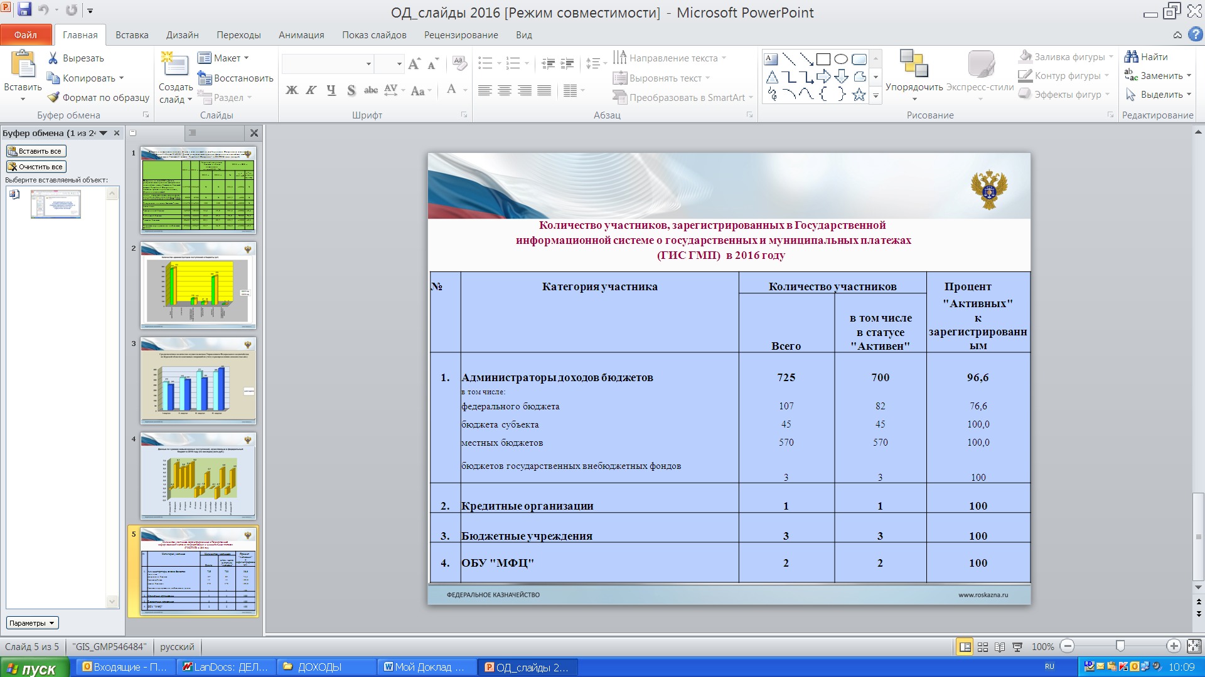

Главной задачей Федерального казначейства сегодня является стабилизация работы государственных информационных систем и смежных информационных систем, включая взаимодействие с региональными информационными системами [5].
В 2016 году произошли серьезные изменения в системе внутреннего государственного финансового контроля, который теперь полностью находится в сфере нашей ответственности.
В рамках действующего нормативного правого поля в 2016 году Управление выполняло свои основные функции и обеспечило в полном объеме преемственность исполнения всех контрольных функций, включая обеспечение всех запланированных контрольных мероприятий упраздненного ТУ Росфиннадзора в Курской области.
В рамках применения и развития системы оценки эффективности деятельности Управления ежемесячно проводилась оценка результативности деятельности гражданских служащих, замещающих должности в Управлении, ежеквартально проводилась оценка результативности деятельности отделов Управления и представлялась аналитическая информация по результатам мониторинга оценки результативности руководителю Управления.
Оценка результативности деятельности Управления за 2016 год проведена по 52 показателям. Общий индекс результативности деятельности Управления за 2016 год составил 9,993 балла, что по сравнению с 2015 годом выше на 0,111 балла;
Результаты внешней оценки деятельности Управления рассмотрены на заседаниях Контрольного Совета Управления и размещены на Интернет - сайте Управления. Организована работа по устранению замечаний и отработке предложений, указанных в анкетах [10].
Новой функцией для Управления стал анализ исполнения бюджетных полномочий органов государственного (муниципального) финансового контроля, являющихся органами (должностными лицами) исполнительной власти субъектов Российской Федерации (местных администраций).
По результатам анализа вышеуказанных полномочий подготовлены и направлены Заключения о соответствии контрольной деятельности бюджетному законодательству Российской Федерации у 41 органа государственного (муниципального) финансового контроля области. Ими представлены в Управление письма о принятых мерах по устранению выявленных в ходе анализа недостатков.
В 2017 году перед Управлением стоят большие задачи по выполнению мероприятий в рамках посланий Президента Российской Федерации, Стратегической карты Федерального казначейства.

Список литературы:
- Бюджетный кодекс Российской Федерации (в ред. Федеральных законов от 20.08.2004 № 120-ФЗ, от 27.12.2005 № 197-ФЗ) // СПС КонсультантПлюс.
- Федеральный закон от 14.12.2015 № 359-ФЗ «О Федеральном бюджете на 2016 год» // СПС КонсультантПлюс.
- Федеральный закон от 08.05.2010 № 83-ФЗ (ред. от 29.12.2015) «О внесении изменений в отдельные законодательные акты Российской Федерации в связи с совершенствованием правового положения государственных (муниципальных) учреждений» // СПС КонсультантПлюс.
- Послание Президента Федеральному собранию РФ от 03.12.2015 г. // СПС КонсультантПлюс.
- Стратегическая карта Казначейства России на 2014-2018 годы // СПС КонсультантПлюс.
- Материалы расширенного заседания Коллегии Федерального казначейства «Итоги деятельности за 2016 год и основные направления развития Федерального казначейства на 2017 год и среднесрочную перспективу»
- Епифанова В.И. ГИС ГМП – решение информационного обеспечения платежей [Текст] / В.И. Епифанова // Журнал «Финансы», 2014 г.
- Епифанова В.И. Роль учета и контроля бюджетных обязательств в управлении расходами бюджета [Текст] / В.И. Епифанова // Журнал «Финансы», 2015 г.
- Официальный сайт Казначейства России [Электронный реcурc] URL: http://roskazna.ru (да‪та‪ o‭бра‪щени‪я – 02.03.2017).
- Официальный сайт УФК по Курской области [Электронный реcурc] URL: http://kursk.roskazna.ru (да‪та‪ o‭бра‪щени‪я – 03.03.2017).
- Официальный сайт компании «КонсультантПлюс» [Электронный реcурc] URL: http://www.consultant.ru – СПС КонсультантПлюс (да‪та‪ o‭бра‪щени‪я – 06.03.2017).

